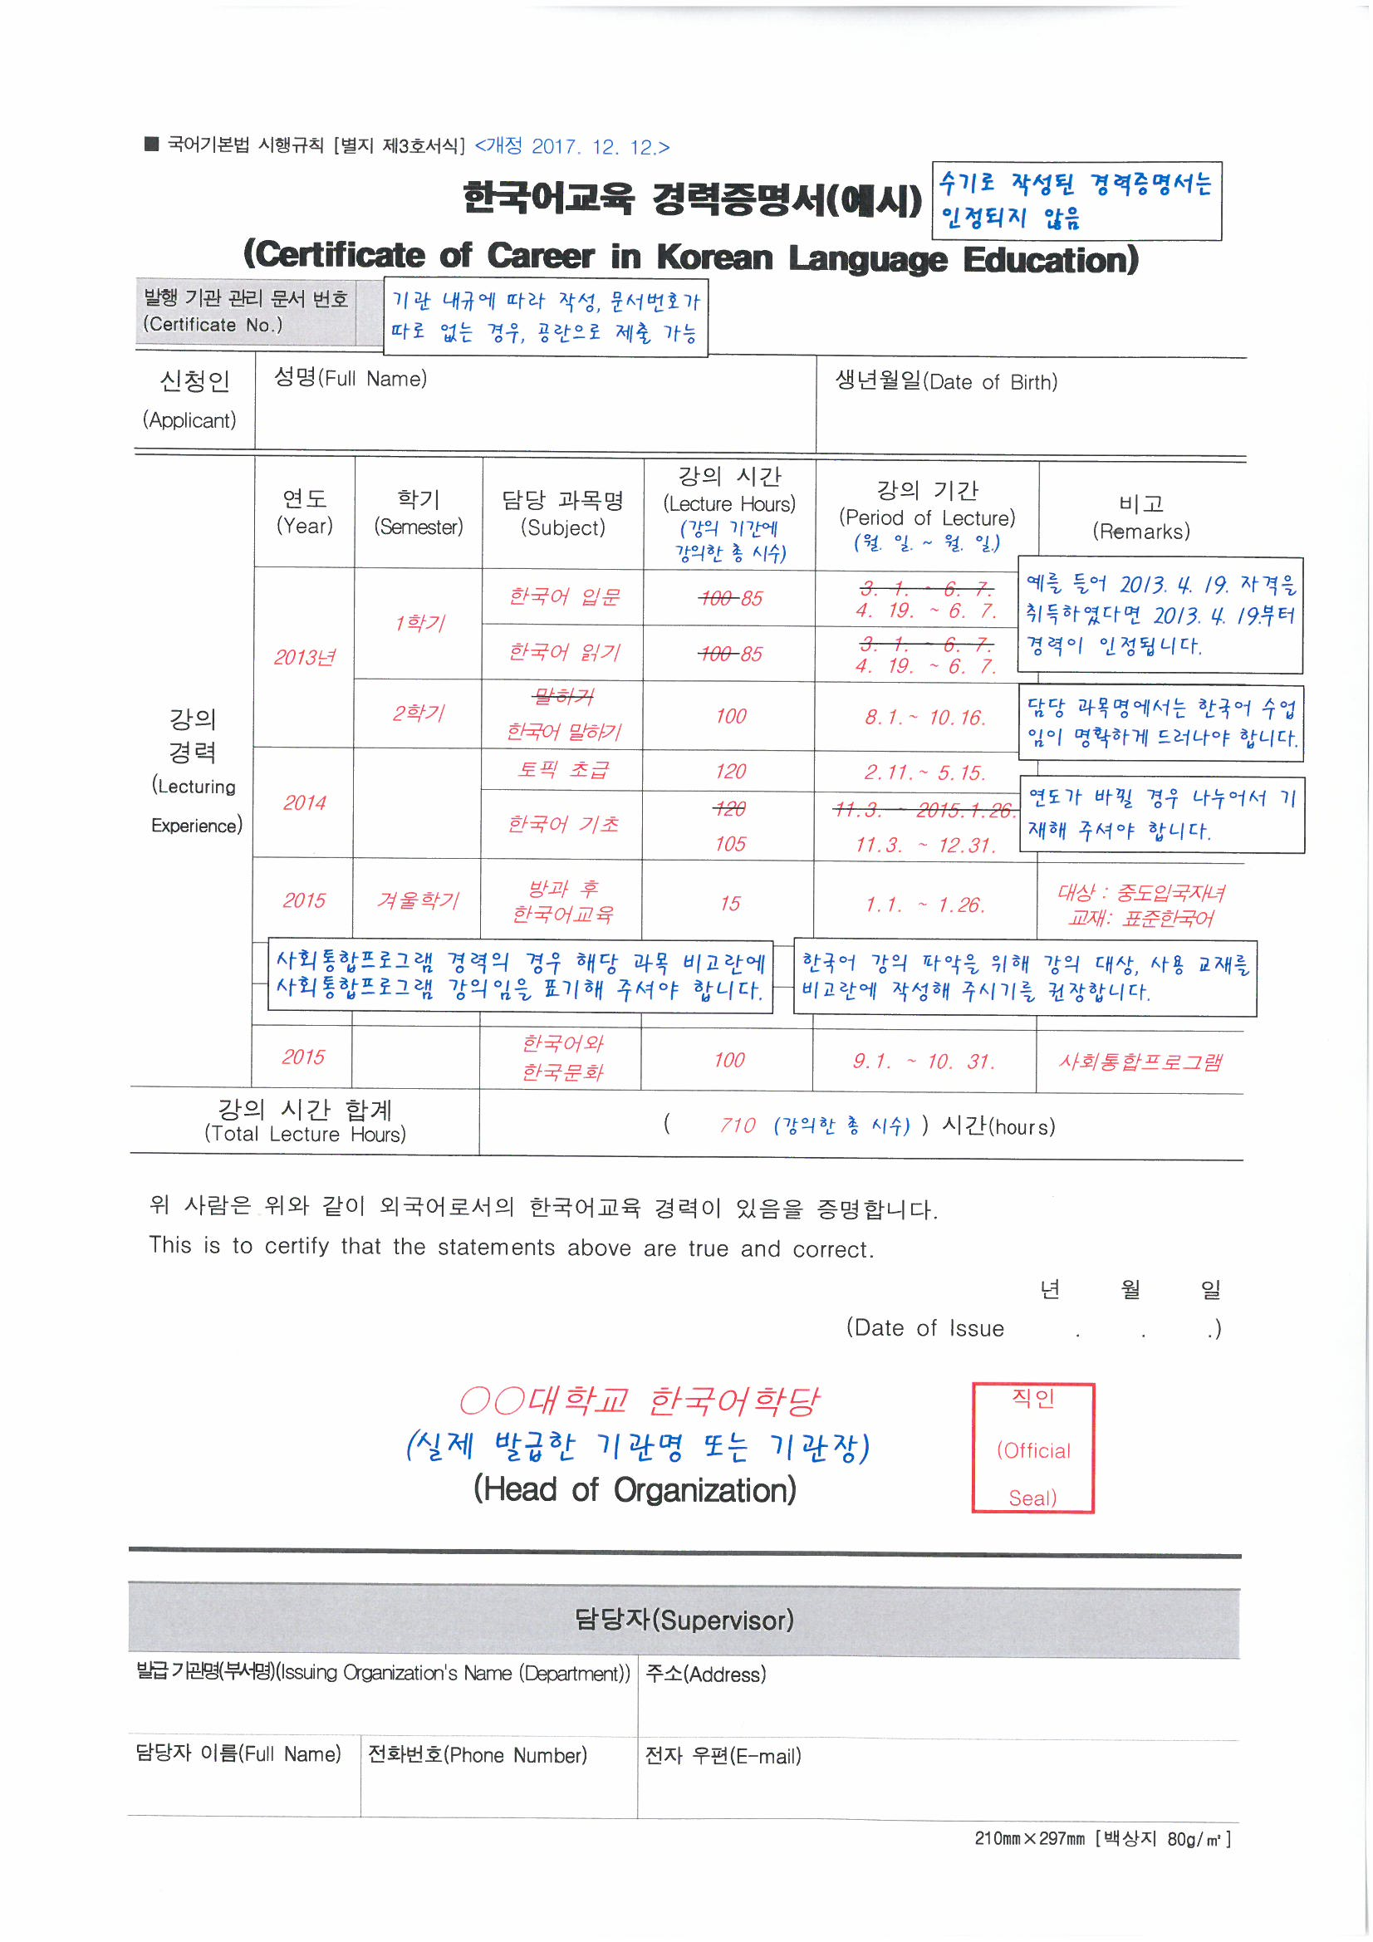
■ 국어기본법 시행규칙 [별지 제3호서식] <개정 2017. 12. 12.>
한국어교육 경력증명서
(Certificate of Career in Korean Language Education)
발행 기관 관리 문서 번호
(Certificate No.)
신청인  (Applicant) | 성명(Full Name) |  |  |  |  |  | 생년월일(Date of Birth)
강의 경력  (Lecturing  Experience) | 연도  (Year) | 학기  (Semester) |  |  | 담당 과목명  (Subject) | 강의 시간  (Lecture Hours) | 강의 기간  (Period of Lecture) | 비고  (Remarks)
강의 시간 합계  (Total Lecture Hours) |  |  |  |  | ( ) 시간(hours)
위 사람은 위와 같이 외국어로서의 한국어교육 경력이 있음을 증명합니다.
This is to certify that the statements above are true and correct.
년 월 일
(Date of Issue . . .)

발급 기관의 장  (Head of Organization) | 직인  (Official Seal)

담당자(Supervisor)
발급 기관명(부서명)(Issuing Organization's Name (Department)) |  |  |  |  |  | 주소(Address)
담당자 이름(Full Name) |  |  | 전화번호(Phone Number) |  |  | 전자 우편(E-mail)
210mm×297mm [백상지 80g/㎡]

